**Latvijas Pašvaldību Izpilddirektoru asociācijas valdes**

**vizīte Lielbritānijā 2016.gada 27.jūnijā līdz 3.jūlijam**

**Vizītes mērķis:** iepazīties ar Lielbritānijas pašvaldību sistēmu, uzdevumiem un labo praksi; attīstīt Latvijas un Lielbritānijas pašvaldību izpilddirektoru asociāciju (LPIA un Solace) sadarbību.

**Vizītes uzdevumi**:

* Apmeklēt Newark un Sherwood reģiona, Stratford upon Avon, Wyre Forest reģiona, Cheshire West un Chester reģiona, Hinckley un Bosworthas reģiona un Ludlow pašvaldības un piedalīties diskusijās ar Lielbritānijas pašvaldību izpilddirektoru asociācijas kolēģiem.
* Apgūt labo pieredzi projektu realizēšanā, nodarbinātības veicināšanā un apzināt pašvaldību iespējas uzņēmējdarbības veicināšanā teritorijā.
* Apmeklēt pašvaldību iestādes un uzņēmumus, tehnoloģisko parku un mazā biznesa parku lauku apvidos

***The details of the programme for the study tour:***

**Monday 27th June**-arrive at Birmingham International Airport. Lunch. Travel by train to Newark-on-Trent, near Nottingham. Dinner and overnight stay in Newark.

**Tuesday 28th June**-visit Newark and Sherwood District Council. Visit to English Civil War Centre, Castle, theatre and Tourist Information Centre. Visit to new Sports and Fitness Centre and construction site for new Council offices.

Travel to Stratford-upon-Avon to visit Shakespeare's birthplace. Dinner and overnight stay in Stratford.  
  
**Wednesday 29th June**-travel to Kidderminster, near Worcester. Visit Wyre Forest District Council. Tour of heritage and regeneration sites in the tourist town of Bewdley and return to Kidderminster by historic steam train.  
Dinner and overnight stay in Kidderminster.  
  
**Thursday 30th June**-travel to Chester, near Liverpool. Visit to Cheshire West and Chester Council. Visit to an Extra Care facility for Adult Social Care and to a local Children's Centre. Visit to Chester Theatre and tour of historic town of Chester.  
Travel by train to Shrewsbury for 3 night stay. Free choice for dinner.  
  
**Friday 1st July**-travel to Hinckley, near Birmingham, to visit Hinckley and Bosworth District Council.  
Travel back to Shrewsbury to Visit Shropshire Council Food Enterprise Centre.

Dinner and overnight stay in Shrewsbury.  
  
**Saturday 2nd July**-travel by train to the historic town of Ludlow for local market, castle, and sightseeing. Return to Shrewsbury for walking tour of the historic town.

Farewell dinner in traditional English pub. Overnight in Shrewsbury.  
  
**Sunday 3th July**-travel by train from Shrewsbury to Birmingham Airport for flight home.

**A T S K A I T E**

Latvijas Pašvaldību izpilddirektoru asociācijas (LPIA) Valde no 27. jūnija līdz 3. jūlijam bija mācību vizītē Lielbritānijā, kur iepazinās ar Lielbritānijas pašvaldību sistēmu, uzdevumiem un labo praksi, kā arī diskutēja par Latvijas un Lielbritānijas pašvaldību izpilddirektoru asociāciju (LPIA un *Solace*) sadarbības attīstību. Lielbritānijas kolēģi bija noorganizējuši ļoti labu mācību nedēļu, kurā Latvijas izpilddirektori komandējuma mērķi un uzdevumus izpildīja pilnā apjomā: apmeklēja

Ņūarkas un Šērvudas reģiona, Stratfordas pie Eivonas, Vaierforestas reģiona, Rietumčešīras un Česteras reģiona, Hinkli un Basvortas reģiona un Ladlovas pašvaldības un piedalījās diskusijās ar Lielbritānijas pašvaldību izpilddirektoru asociācijas biedriem. LPIA pārstāvji iepazinās ar labo praksi četru gadu teritorijas attīstības un budžeta plānošanā, projektu realizēšanā un nodarbinātības

veicināšanā un apzināja pašvaldību iespējas uzņēmējdarbības veicināšanā teritorijā. Latvijas delegācija apmeklēja vairākas pašvaldību iestādes un uzņēmumus – bērnu un jauniešu centru, veco ļaužu centru, veselības veicināšanas centrus, tehnoloģisko parku, mazā biznesa parku lauku apvidos –, iepazinās ar būvniecības objektiem (reģiona teātra pārbūve, pašvaldības administrācijas ēka), diskutēja un apskatīja katras teritorijas tūrisma un kultūrvēsturiskos objektus, kur pašvaldība veic ieguldījumus, lai teritorijai būtu apmeklētāju būtisks pieaugums, kas, savukārt, dod ievērojamu atspaidu vietējai ekonomikai.

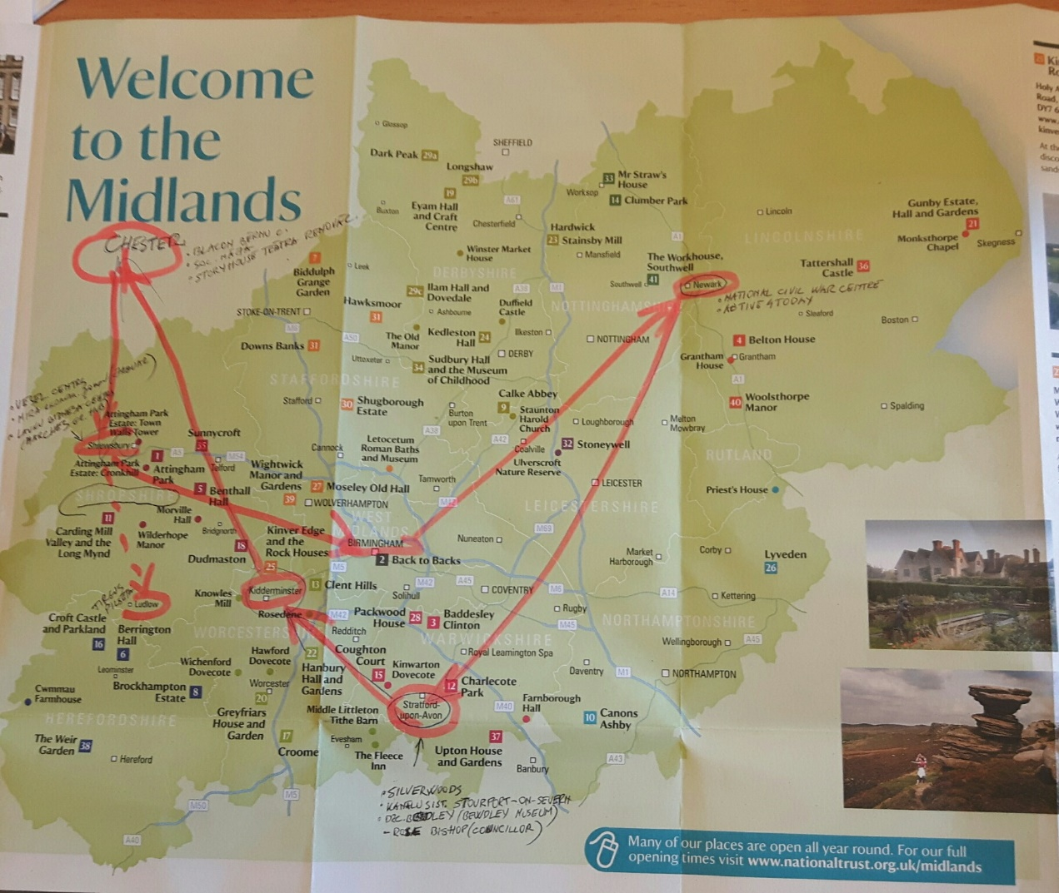

**Iegūtā informācija.**

Apvienotā Karaliste jeb Lielbritānija administratīvi ir sadalīta 4 zemēs (*countries*): Lielbritānijas salas dienvidos atrodas [**Anglija**](https://lv.wikipedia.org/wiki/Anglija), ziemeļos — [Skotija](https://lv.wikipedia.org/wiki/Skotija), rietumos — [Velsa](https://lv.wikipedia.org/wiki/Velsa), bet Īrijas salas ziemeļaustrumos — [Ziemeļīrija](https://lv.wikipedia.org/wiki/Zieme%C4%BC%C4%ABrija).Vēl ir 3 kroņa teritorijas un13 aizjūras teritorijas. Katra no zemēm iedalās savā sīkākā administratīvā iedalījumā.

|  |  |  |  |  |  |  |  |  |  |  |  |  |  |  |  |  |  |  |  |  |
| --- | --- | --- | --- | --- | --- | --- | --- | --- | --- | --- | --- | --- | --- | --- | --- | --- | --- | --- | --- | --- |
| | [**Zeme**](https://lv.wikipedia.org/wiki/Apvienot%C4%81s_Karalistes_administrat%C4%ABvais_iedal%C4%ABjums) **(*Country*)** | **Admin. centrs** | [**Platība**](https://lv.wikipedia.org/wiki/Plat%C4%ABba) **(km²)** | [**Iedzīvotāji**](https://lv.wikipedia.org/wiki/Iedz%C4%ABvot%C4%81ju_skaits) | | --- | --- | --- | --- | | [Valsts karogs: Anglija](https://lv.wikipedia.org/wiki/Att%C4%93ls:Flag_of_England.svg)[Anglija](https://lv.wikipedia.org/wiki/Anglija) | [Londona](https://lv.wikipedia.org/wiki/Londona) | 130 395 | 51 446 000 | | [Valsts karogs: Skotija](https://lv.wikipedia.org/wiki/Att%C4%93ls:Flag_of_Scotland.svg)[Skotija](https://lv.wikipedia.org/wiki/Skotija) | [Edinburga](https://lv.wikipedia.org/wiki/Edinburga) | 78 772 | 5 222 100 | | [Valsts karogs: Velsa](https://lv.wikipedia.org/wiki/Att%C4%93ls:Flag_of_Wales_2.svg)[Velsa](https://lv.wikipedia.org/wiki/Velsa) | [Kārdifa](https://lv.wikipedia.org/wiki/K%C4%81rdifa) | 20 779 | 2 999 300 | | [Valsts karogs: Ziemeļīrija](https://lv.wikipedia.org/wiki/Att%C4%93ls:Flag_of_Northern_Ireland.svg)[Ziemeļīrija](https://lv.wikipedia.org/wiki/Zieme%C4%BC%C4%ABrija) | [Belfāsta](https://lv.wikipedia.org/wiki/Belf%C4%81sta) | 13 843 | 1 789 000 | |

|  |  |  |  |
| --- | --- | --- | --- |
| **1. līmenis** | **2. līmenis** | **3. līmenis** | **4. līmenis** |
| [Karogs: Anglija](https://lv.wikipedia.org/wiki/Att%C4%93ls:Flag_of_England.svg) [Anglija](https://lv.wikipedia.org/wiki/Anglija) (9 reģioni) | 27 nemetropoles grāfistes | 201 nemetropoles distrikti | Pagasti  ~10tkst. |
| 6 metropoles grāfistes | 36 metropoļu apakšrajoni |  |
| 56 vienotās pašvaldības |  | Pagasti  ~433 |
| [Londona](https://lv.wikipedia.org/wiki/Liel%C4%81_Londona) | 33 administratīvie rajoni, Londonas Sitija |  |

Anglijā ir 30 vienotie ugunsdzēsēju dienesti, 37 Policijas un noziedzības komisāri, 6 pasažieru un transporta pārvaldes, 6 atkritumu reģioni.

**Pašvaldības Lielbritānijā.**

Angļu sakšu pašvaldību pārvaldes sistēma ir decentralizēta sistēma.

Anglija ir klasiskā pašvaldību zeme – pašvaldību iestādes izveidojušās agrāk.

Pašvaldību iestādēm ir plašas tiesības un patstāvība vietējas nozīmes jautājumu risināšanā.

Anglijas īpatnība ir tā, ka tās pārvalde, tai skaitā arī vietējo iestāžu uzbūve, organizēta uz pašvaldības pamatiem, centrālo valdības iestāžu funkcijās pret pašvaldībām ietilpst tikai ierobežotas kontroles tiesības.

Anglijā ir iesakņojies individuālās brīvības princips, un tur nepastāv valsts aizbildniecība pār Atsevišķiem pilsoņiem, atzīstot tiem pilsoņu pašnoteikšanās un patstāvības tiesības.

Starp valsts centrālo administrāciju un pašvaldību zemākām un augstākām vienībām nav starpiestāžu, kas būtu pakļautas savā starpā.

Valdības pašvaldību pārraudzība tiek veikta no likumības viedokļa.

Vainīgai pašvaldībai jāatbild tiesas priekšā, neatkarīgi no tā, kas pašvaldību iesūdz.

Pašvaldības ir gandrīz vienīgās vietējās institūcijas, kas veic pārvaldes funkcijas attiecīgajā iecirknī;

Vietējo pašvaldību vēlētām institūcijām pieder gan lēmēju, gan izpildītāju funkcijas.

Vietējās vēlēšanās pilsoņi ievēl padomniekus (councillors), kas nodrošina vietējā pārvaldes līmeņa administrācijas funkcijas, kā arī tie sabiedrībai garantē vietējo pakalpojumu nodrošināšanas funkciju.   
Vietējā pārvaldes līmeņa administrācijas padomniekus pilsoņi ievēl uz četriem gadiem, taču vietējās vēlēšanas Lielbritānijā notiek katru gadu, jo vietējās pārvaldes administrācijas padomnieki tiek ievēlēti dažādos vietējās pārvaldes administrācijas līmeņos - reģionos, apgabalos, rajonos, pilsētās un ciematos - un līdz ar to atšķiras to ievēlēšanas norises laiki.  
vietējā pārvalde ir sadalīta vienzaru vai divzaru sistēmās (one-tier or two-tier systems).   
Vienzaru vietējās pārvaldes sistēmas ietvaros visu plašo attiecīgā apgabala teritoriju pārvalda vienota, vienzaru sistēma. Tās ietvaros attiecīgie padomnieki ir atbildīgi par visu sabiedrībai nepieciešamo funkciju un pakalpojumu nodrošināšanu, taču ierastajā gadījumā Lielbritānijā pastāv divzaru vietējās pārvaldes sistēma, kuras ietvaros tiek ievēlēti apgabalu un reģionu padomnieki.Lielbritānijā ir iespējams izdalīt arī trešo vietējās pārvaldes sistēmas atzaru (third-tier system), ko veido reģionu sīkāks iedalījums pilsētās un ciematos.  
Pilsoņi drīkst piedalīties vietējās vēlēšanās tikai savā administratīvajā teritorijā - teritorijā, kurā tie ir deklarēti pēc to dzīves vietas – un tie drīkst balsot par vēlēšanu sarakstā minētajiem kandidātiem, kuriem arī ir jābūt saistītiem ar attiecīgo administratīvo teritoriju.   
Lielbritānijā, kopā ar Velsu, ir vairāk nekā 20 000 ievēlētu vietējā līmeņa pārvaldes padomnieku, kas darbojas kopumā 410 administratīvajos līmeņos.

Parasti parlamenta vēlēšanas notiek maijā, un jau kopš 1935. gada parlamenta vēlēšanas notiek ceturtdienās.

Anglijā ievēl arī Policijas un noziedzības komisāru amatus, to 2012.gadā Anglijā un Velsā ieviesa iepriekšējā Kamerona valdība, reformējot līdzšinējo tiesībsargāšanas iestāžu pārraudzības sistēmu. Komisāru pilnvarās ir pieņemt darbā un atlaist galvenos konsteblus, kā arī noteikt policijas stratēģiju un budžeta izlietojumu.

Anglosakšu Anglijā (līdz 1066. gadam), kad to iekaroja normaņi, dažādas

karalistes (*East Anglia, Essex, Kent, Mercia, Northumbria, Sussex* un *Wessex*) bija

sadalītas administratīvi teritoriālās vienībās *Shires* (grāfistēs), kas bija iedalītas

nenoteiktā skaitā mājsaimniecību apvienību *hundred* (10 grupās 10 mājsaimniecību).

Pastāvēja arī militāras nozīmes teritoriālas vienības – *Burhs,* kurām gan pamatā bijaarī tirdzniecības apmetnes nozīme.72 Anglijas pilsētas kopš 11. gs. tika sauktas par

boroughs; pilsētu iedzīvotāji – burgesses. Tieši pilsētu pārvaldes, kurās jau kopš

11. gs. tika ievēlēti pilsētas padomes locekļi, var tikt uzskatītas par pirmajiem

Anglijas pašvaldību veidojumiem.

Apvienotajā Karalistē ir 69 oficiālās pilsētas (city).

Pilsētas statuss tiek piešķirts ar karaļa hartu. Atsevišķos gadījumos pilsētas statusa robežas nesakrīt ar reālo pilsētas platību, vai arī zem vienas pilsētas statusa ir apvienotas vairākas pilsētas. Tiesības izmantot pilsētas nosaukumu ir tikai prestižs un nedod nekās papildus privilēģijas. Pilsētas statuss netiek piešķirts automātiski izpildot konkrētus kritērijus. Anglijā un Velsā, pilsētas statuss ir vietām, kurās ir katedrāles un galvenās diecēzes centrs. Šis nosacījums tika ieviest 1888.g. Pašlaik piešķirot pilsētas statusu apdzīvotajai vietai galvenokārt ir ģeogrāfiskie un vēsturiskie faktori, tostarp, arī liels iedzīvotāju skaits. 20. gadsimtā pilsētas statuss bija piešķirts tikai 14 pilsētām, 2000.g. — 39 pilsētām. Pēdējoreiz pilsētu statuss tika piešķirts 2012.g., par godu karalienes Elizabetes II dimantu jubilejai, kad pilsētas statusu ieguva Čelmsforda, Pērta, Sentasafa un Arma.

**Vietējās pašvaldības mērķiem Anglija iedalās grāfistēs (counties), rajonos (districts) un pagastos (civil parishes).** Vairākās teritorijās ir divlīmeņu pašvaldības struktūra, kas sastāv no nemetropoles grāfistēm (non-metropolitan counties) un nemetropoles rajoniem (non-metropolitan districts), citur — vienlīmeņa struktūra, kur darbojas vienotās pašvaldības (unitary authorities). Pagasti darbojas tikai daļā Anglijas teritorijas. Pašvaldības funkcijas divlīmeņu struktūrā agrāk pildīja arī blīvi apbūvētās teritorijās izveidotās metropoles grāfistes (metropolitan counties), taču pēc to padomju likvidēšanas 1986. gadā lielākā daļa to funkciju tika nodota zemāka līmeņa metropoles rajoniem (metropolitan districts), kas tādējādi faktiski kļuva par vienotām pašvaldībām

**Anglijas reģioni**

| **Karte** | **Reģions** | **Nosaukums angļu valodā** | **Administratīvais centrs** | **Platība (km²)** | **Iedzīvotāju skaits (2011)** | **Administratīvais iedalījums** |
| --- | --- | --- | --- | --- | --- | --- |
| [East of England in England.svg](https://lv.wikipedia.org/wiki/Att%C4%93ls:East_of_England_in_England.svg) | [**Anglijas Austrumi**](https://lv.wikipedia.org/wiki/Anglijas_Austrumi) | *East of England* | [Kembridža](https://lv.wikipedia.org/wiki/Kembrid%C5%BEa) | &00000000000073800000007 380 | &00000000058470000000005 847 000 | 5 nemetrolopes grāfistes |
| [East Midlands in England.svg](https://lv.wikipedia.org/wiki/Att%C4%93ls:East_Midlands_in_England.svg) | [**Austrummidlenda**](https://lv.wikipedia.org/wiki/Austrummidlenda) | *East Midlands* | [Meltonmoubreja](https://lv.wikipedia.org/w/index.php?title=Meltonmoubreja&action=edit&redlink=1) | &00000000000060340000006 034 | &00000000045330000000004 533 000 | 4 nemetrolopes grāfistes |
| [South East England in England.svg](https://lv.wikipedia.org/wiki/Att%C4%93ls:South_East_England_in_England.svg) | [**Dienvidaustrumanglija**](https://lv.wikipedia.org/wiki/Dienvidaustrumanglija) | *South East England* | [Gildforda](https://lv.wikipedia.org/w/index.php?title=Gildforda&action=edit&redlink=1) | &00000000000073730000007 373 | &00000000086350000000008 635 000 | 7 nemetrolopes grāfistes |
| [South West England in England.svg](https://lv.wikipedia.org/wiki/Att%C4%93ls:South_West_England_in_England.svg) | [**Dienvidrietumanglija**](https://lv.wikipedia.org/wiki/Dienvidrietumanglija) | *South West England* | [Bristole](https://lv.wikipedia.org/wiki/Bristole) / [Plimuta](https://lv.wikipedia.org/wiki/Plimuta) | &00000000000092000000009 200 | &00000000052890000000005 289 000 | 4 nemetrolopes grāfistes |
| [Yorkshire and the Humber in England.svg](https://lv.wikipedia.org/wiki/Att%C4%93ls:Yorkshire_and_the_Humber_in_England.svg) | [**Jorkšīra un Hambera**](https://lv.wikipedia.org/wiki/Jork%C5%A1%C4%ABra_un_Hambera) | *Yorkshire and the Humber* | [Līdsa](https://lv.wikipedia.org/wiki/L%C4%ABdsa) / [Šefīlda](https://lv.wikipedia.org/wiki/%C5%A0ef%C4%ABlda) | &00000000000059500000005 950 | &00000000052840000000005 284 000 | 2 metropoles grāfistes, 1 nemetropoles grāfiste |
| [Greater London in England.svg](https://lv.wikipedia.org/wiki/Att%C4%93ls:Greater_London_in_England.svg) | [**Lielā Londona**](https://lv.wikipedia.org/wiki/Liel%C4%81_Londona) | *Greater London* | [Londona](https://lv.wikipedia.org/wiki/Londona) | &00000000000015720000001 572 | &00000000081740000000008 174 000 | Londonas Sitija, 32 administratīvie rajoni |
| [West Midlands in England.svg](https://lv.wikipedia.org/wiki/Att%C4%93ls:West_Midlands_in_England.svg) | [**Rietummidlenda**](https://lv.wikipedia.org/wiki/Rietummidlenda) | *West Midlands* | [Birmingema](https://lv.wikipedia.org/wiki/Birmingema) | &000000000001300000000013 000 | &00000000056020000000005 602 000 | 1 metropoles grāfiste, 3 nemetropoles grāfistes |
| [North East England in England.svg](https://lv.wikipedia.org/wiki/Att%C4%93ls:North_East_England_in_England.svg) | [**Ziemeļaustrumanglija**](https://lv.wikipedia.org/wiki/Zieme%C4%BCaustrumanglija) | *North East England* | [Ņūkāsla pie Tainas](https://lv.wikipedia.org/wiki/%C5%85%C5%ABk%C4%81sla_pie_Tainas) | &00000000000085920000008 592 | &00000000025970000000002 597 000 | 1 metropoles grāfiste |
| [North West England in England.svg](https://lv.wikipedia.org/wiki/Att%C4%93ls:North_West_England_in_England.svg) | [**Ziemeļrietumanglija**](https://lv.wikipedia.org/wiki/Zieme%C4%BCrietumanglija) | *North West England* | [Liverpūle](https://lv.wikipedia.org/wiki/Liverp%C5%ABle) / [Mančestra](https://lv.wikipedia.org/wiki/Man%C4%8Destra) | &000000000001416500000014 165 | &00000000070520000000007 052 000 | 3 metropoles grāfistes, 2 nemetropoles grāfistes |

**Ceremoniālās grāfistes** teritoriāli sakrīt ar metropoles grāfistēm un vairākām nemetropoles grāfistēm un vienotām pašvaldībām, tomēr parasti to teritorijās iekļaujas nemetropoles grāfiste ar vienu vai vairākām vienotām pašvaldībām Kopš [1997](https://lv.wikipedia.org/wiki/1997). gada Anglijā ir šādas ceremoniālās grāfistes:

[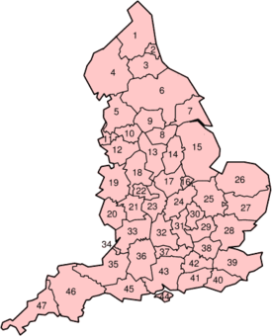](https://lv.wikipedia.org/wiki/Att%C4%93ls:EnglandCountiesCere.png)

|  |  |  |  |  |  |
| --- | --- | --- | --- | --- | --- |
| **Nr.** | **Cer. grāfiste** | **Adm. centrs** | **Platība (km²)** | **Iedzīvotāju skaits** | **Blīvums (cilv./km²)** |
| 1 | [Nortamberlenda](https://lv.wikipedia.org/wiki/Nortamberlenda) | [Morpeta](https://lv.wikipedia.org/w/index.php?title=Morpeta&action=edit&redlink=1) | 5 013 | 311 400 | 62 |
| 2 | [Taina un Vīra](https://lv.wikipedia.org/wiki/Taina_un_V%C4%ABra) | - | 540 | 1 095 200 | 2 028 |
| 3 | [Daremas grāfiste](https://lv.wikipedia.org/wiki/Daremas_gr%C4%81fiste)* | [Darema](https://lv.wikipedia.org/w/index.php?title=Darema&action=edit&redlink=1) | 2 676 | 875 700 | 321 |
| 4 | [Kambrija](https://lv.wikipedia.org/wiki/Kambrija) | [Kārlaila](https://lv.wikipedia.org/w/index.php?title=K%C4%81rlaila&action=edit&redlink=1) | 6 768 | 498 800 | 73 |
| 5 | [Lankašīra](https://lv.wikipedia.org/wiki/Lanka%C5%A1%C4%ABra)* | [Prestona](https://lv.wikipedia.org/w/index.php?title=Prestona&action=edit&redlink=1) | 3 075 | 1 439 200 | 468 |
| 6 | [Nortjorkšīra](https://lv.wikipedia.org/wiki/Nortjork%C5%A1%C4%ABra)* | [Nortalertona](https://lv.wikipedia.org/w/index.php?title=Nortalertona&action=edit&redlink=1) | 8 654 | 1 045 000 | 121 |
| 7 | [Jorkšīras Īstraidinga](https://lv.wikipedia.org/wiki/Jork%C5%A1%C4%ABras_%C4%AAstraidinga)* | [Beverlija](https://lv.wikipedia.org/w/index.php?title=Beverlija&action=edit&redlink=1) | 2 479 | 576 500 | 136 |
| 8 | [Sautjorkšīra](https://lv.wikipedia.org/wiki/Sautjork%C5%A1%C4%ABra) | - | 1 552 | 1 285 600 | 829 |
| 9 | [Vestjorkšīra](https://lv.wikipedia.org/wiki/Vestjork%C5%A1%C4%ABra) | - | 2 029 | 2 118 600 | 1044 |
| 10 | [Lielā Mančestra](https://lv.wikipedia.org/wiki/Liel%C4%81_Man%C4%8Destra) | - | 1 276 | 2 547 700 | 1997 |
| 11 | [Mersisaida](https://lv.wikipedia.org/wiki/Mersisaida) | - | 645 | 1 365 900 | 2118 |
| 12 | [Češīra](https://lv.wikipedia.org/wiki/%C4%8Ce%C5%A1%C4%ABra)* | [Čestera](https://lv.wikipedia.org/w/index.php?title=%C4%8Cestera&action=edit&redlink=1) | 2 343 | 993 200 | 424 |
| 13 | [Dārbišīra](https://lv.wikipedia.org/wiki/D%C4%81rbi%C5%A1%C4%ABra)* | [Metloka](https://lv.wikipedia.org/w/index.php?title=Metloka&action=edit&redlink=1) | 2 625 | 981 200 | 373 |
| 14 | [Notingemšīra](https://lv.wikipedia.org/wiki/Notingem%C5%A1%C4%ABra)* | [Vestbridžforda](https://lv.wikipedia.org/w/index.php?title=Vestbrid%C5%BEforda&action=edit&redlink=1) | 2 160 | 1 041 300 | 482 |
| 15 | [Linkolnšīra](https://lv.wikipedia.org/wiki/Linkoln%C5%A1%C4%ABra)* | [Linkolna](https://lv.wikipedia.org/wiki/Linkolna) | 6 959 | 993 300 | 143 |
| 16 | [Ratlenda](https://lv.wikipedia.org/wiki/Ratlenda) | [Oukhema](https://lv.wikipedia.org/w/index.php?title=Oukhema&action=edit&redlink=1) | 382 | 37 300 | 95 |
| 17 | [Lesteršīra](https://lv.wikipedia.org/wiki/Lester%C5%A1%C4%ABra)* | [Glenfīlda](https://lv.wikipedia.org/w/index.php?title=Glenf%C4%ABlda&action=edit&redlink=1) | 2 156 | 915 800 | 425 |
| 18 | [Stefordšīra](https://lv.wikipedia.org/wiki/Steford%C5%A1%C4%ABra)* | [Steforda](https://lv.wikipedia.org/w/index.php?title=Steforda&action=edit&redlink=1) | 2 713 | 1 055 000 | 388 |
| 19 | [Šropšīra](https://lv.wikipedia.org/wiki/%C5%A0rop%C5%A1%C4%ABra)* | [Šrūsberija](https://lv.wikipedia.org/w/index.php?title=%C5%A0r%C5%ABsberija&action=edit&redlink=1) | 3 487 | 450 700 | 129 |
| 20 | [Herefordšīra](https://lv.wikipedia.org/wiki/Hereford%C5%A1%C4%ABra) | [Hereforda](https://lv.wikipedia.org/w/index.php?title=Hereforda&action=edit&redlink=1) | 2 180 | 178 800 | 82 |
| 21 | [Vusteršīra](https://lv.wikipedia.org/wiki/Vuster%C5%A1%C4%ABra) | [Vustera](https://lv.wikipedia.org/w/index.php?title=Vustera&action=edit&redlink=1) | 1 741 | 555 900 | 319 |
| 22 | [Vestmidlenda](https://lv.wikipedia.org/wiki/Vestmidlendas_gr%C4%81fiste) | - | 902 | 2 591 300 | 2 874 |
| 23 | [Vorikšīra](https://lv.wikipedia.org/wiki/Vorik%C5%A1%C4%ABra) | [Vorika](https://lv.wikipedia.org/w/index.php?title=Vorika&action=edit&redlink=1) | 1 975 | 533 900 | 270 |
| 24 | [Northemptonšīra](https://lv.wikipedia.org/wiki/Northempton%C5%A1%C4%ABra) | [Northemptona](https://lv.wikipedia.org/w/index.php?title=Northemptona&action=edit&redlink=1) | 2 364 | 651 800 | 275 |
| 25 | [Kembridžšīra](https://lv.wikipedia.org/wiki/Kembrid%C5%BE%C5%A1%C4%ABra)* | [Kembridža](https://lv.wikipedia.org/wiki/Kembrid%C5%BEa) | 3 389 | 748 600 | 220 |
| 26 | [Norfolka](https://lv.wikipedia.org/wiki/Norfolka,_Lielbrit%C4%81nija) | [Norviča](https://lv.wikipedia.org/wiki/Norvi%C4%8Da) | 5 371 | 824 200 | 153 |
| 27 | [Safolka](https://lv.wikipedia.org/wiki/Safolka) | [Ipsviča](https://lv.wikipedia.org/w/index.php?title=Ipsvi%C4%8Da&action=edit&redlink=1) | 3 801 | 692 100 | 182 |
| 28 | [Eseksa](https://lv.wikipedia.org/wiki/Eseksa)* | [Čelmsforda](https://lv.wikipedia.org/w/index.php?title=%C4%8Celmsforda&action=edit&redlink=1) | 3 670 | 1 645 900 | 448 |
| 29 | [Hārtfordšīra](https://lv.wikipedia.org/wiki/H%C4%81rtford%C5%A1%C4%ABra) | [Hārtforda](https://lv.wikipedia.org/wiki/H%C4%81rtforda) | 1 643 | 1 048 200 | 638 |
| 30 | [Bedfordšīra](https://lv.wikipedia.org/wiki/Bedford%C5%A1%C4%ABra)* | [Bedforda](https://lv.wikipedia.org/w/index.php?title=Bedforda&action=edit&redlink=1) | 1 235 | 582 600 | 472 |
| 31 | [Bekingemšīra](https://lv.wikipedia.org/wiki/Bekingem%C5%A1%C4%ABra)* | [Eilsberija](https://lv.wikipedia.org/w/index.php?title=Eilsberija&action=edit&redlink=1) | 1 874 | 700 100 | 374 |
| 32 | [Oksfordšīra](https://lv.wikipedia.org/wiki/Oksford%C5%A1%C4%ABra) | [Oksforda](https://lv.wikipedia.org/wiki/Oksforda) | 2 605 | 626 900 | 241 |
| 33 | [Glosteršīra](https://lv.wikipedia.org/wiki/Gloster%C5%A1%C4%ABra)* | [Glostera](https://lv.wikipedia.org/w/index.php?title=Glostera&action=edit&redlink=1) | 3 150 | 823 500 | 261 |
| 34 | [Bristole](https://lv.wikipedia.org/wiki/Bristole) | - | 110 | 398 300 | 3 639 |
| 35 | [Somerseta](https://lv.wikipedia.org/wiki/Somerseta)* | [Tontona](https://lv.wikipedia.org/w/index.php?title=Tontona&action=edit&redlink=1) | 4 171 | 884 400 | 212 |
| 36 | [Viltšīra](https://lv.wikipedia.org/wiki/Vilt%C5%A1%C4%ABra)* | [Trovbridža](https://lv.wikipedia.org/w/index.php?title=Trovbrid%C5%BEa&action=edit&redlink=1) | 3 485 | 630 700 | 181 |
| 37 | [Bērkšīra](https://lv.wikipedia.org/wiki/B%C4%93rk%C5%A1%C4%ABra) | - | 1 262 | 812 200 | 643 |
| 38 | [Lielā Londona](https://lv.wikipedia.org/wiki/Liel%C4%81_Londona)** | [Sautvarka](https://lv.wikipedia.org/wiki/Sautvarka) | 1 579 | 7 517 700 | 4 761 |
| 39 | [Kenta](https://lv.wikipedia.org/wiki/Kenta)* | [Meidstona](https://lv.wikipedia.org/w/index.php?title=Meidstona&action=edit&redlink=1) | 3 736 | 1 621 000 | 434 |
| 40 | [Īstsaseksa](https://lv.wikipedia.org/wiki/%C4%AAstsaseksa)* | [Lūisa](https://lv.wikipedia.org/w/index.php?title=L%C5%ABisa&action=edit&redlink=1) | 1 792 | 752 900 | 419 |
| 41 | [Vestsaseksa](https://lv.wikipedia.org/wiki/Vestsaseksa) | [Čičestera](https://lv.wikipedia.org/w/index.php?title=%C4%8Ci%C4%8Destera&action=edit&redlink=1) | 1 991 | 764 300 | 384 |
| 42 | [Sareja](https://lv.wikipedia.org/wiki/Sareja) | [Kingstona pie Temzas](https://lv.wikipedia.org/w/index.php?title=Kingstona_pie_Temzas&action=edit&redlink=1) | 1 663 | 1 075 600 | 644 |
| 43 | [Hempšīra](https://lv.wikipedia.org/wiki/Hemp%C5%A1%C4%ABra)* | [Vinčestera](https://lv.wikipedia.org/w/index.php?title=Vin%C4%8Destera&action=edit&redlink=1) | 3 769 | 1 671 000 | 443 |
| 44 | [Vaita](https://lv.wikipedia.org/wiki/Vaita) | [Ņūporta](https://lv.wikipedia.org/wiki/%C5%85%C5%ABporta) | 380 | 140 000 | 368 |
| 45 | [Dorseta](https://lv.wikipedia.org/wiki/Dorseta)* | [Dorčestera](https://lv.wikipedia.org/w/index.php?title=Dor%C4%8Destera&action=edit&redlink=1) | 2 653 | 701 900 | 265 |
| 46 | [Devona](https://lv.wikipedia.org/wiki/Devona)* | [Eksetera](https://lv.wikipedia.org/wiki/Eksetera) | 6 707 | 1 109 900 | 165 |
| 47 | [Kornvola](https://lv.wikipedia.org/wiki/Kornvola)* | [Trūro](https://lv.wikipedia.org/w/index.php?title=Tr%C5%ABro&action=edit&redlink=1) | 3 563 | 519 400 | 146 |
| n.a. | [Londonas Sitija](https://lv.wikipedia.org/wiki/Londonas_Sitija) | - | 2,6 | 9 200 | 3 172 |

* — ceremoniālās grāfistes teritorija atšķiras no attiecīgās administratīvās grāfistes teritorijas.

** — bez Londonas Sitijas

**Funkcijas pa pašvaldību veidiem**

Pašvaldību struktūra nav vienota visā valstī. Dažās valsts daļās visus sabiedriskā sektora pakalpojumus nodrošina viena līmeņa vietējā pārvaldes iestāde, kas var būt, piemēram, Londonas rajona, metropoles rajona vai centralizēta administratīvā institūcija. Citās valsts daļās darbojas divpakāpju sistēma, proti, augstākā līmeņa pašvaldības un grāfistu domes nodrošina lielāko daļu pakalpojumu, piemēram, izglītības un sociālos pakalpojumus, mazākās apgabalu domes - tādus pakalpojumus kā mājokļu nodrošināšanu un atkritumu savākšanu. Jebkuram Lielbritānijas iedzīvotājam ir tiesības pieteikties pašvaldības dzīvojamajā fonda rindā. Bet ir jāatceras, ka parasti pašvaldības dzīvokli piešķir tam pretendentam, kuram tas ir vairāk nepieciešams. Pašvaldības dzīvoklis ir nekustamais īpašums, kas pieder nevis privātpersonai vai kompānijai, bet pašvaldībai.

Lai noteiktu pretendentu, kuram piešķirt dzīvokli, pašvaldības parasti izmanto „punktu” vai „zonu” sistēmu. Lai reģistrētos pašvaldības dzīvokļu rindā:

•ir jābūt vecākiem par 18 gadiem, lai gan dažas pašvaldības ļauj reģistrēties jau no 16 gadiem;

•nav nepieciešams dzīvot pašvaldības teritorijā – bet parasti prioritāte dzīvojamas platības saņemšanai tiek piešķirta vietējiem iedzīvotājiem

Ja tiek piešķirts pašvaldības dzīvoklis - tas vēl aizvien nepiederēs personai, bet to īrēs no pašvaldības.

Lielāka daļa pašvaldību piedāvā iespēju izpirkt saņemtos pašvaldības dzīvokļus pēc noteikta nodzīvota tajā gadu skaita. Tāpat pašvaldības piedāvā atlaižu sistēmu dzīvokļu izpirkšanai - atlaides lielums ir atkarīgs no nodzīvoto gadu skaita.

**Semināri un diskusijas pašvaldībās:**

**Ņūarka (Newark-on-Trent)** - Ņūarkas un Šērvudas reģiona pašvaldība (Newark and Sherwood District Council) (prezentācija pievenota pielikumā_1)



~118 000 iedz., 65 000 ha; 2 pilsētas, daudzi ciemi. Trentas upe. Laba satiksme, sasniedzamība.

39 politiķi (*elected councillors)*- 24 konservatīvie, 12 leiboristi, 3 pēc vēlēšanām aplikuši neatkarīgie.

Augstākās vadības komanda **(***Senior management team*) – izpilddirektors un 5 direktori. 420 nodarbinātie uz pilnu laiku, vēl strādā nepilnu darba laiku, daudzi attālinātajās darba vietās, citi līgumdarbos uz noteiktu darba apjomu.

Budžets katru gadu samazinās, jākompensē ar kvalitātes pasākumiem, inovācijas, jādzīvo racionāli (tāpēc neierīko darba vietas, bet cilvēki strādā attālināti, izbrauc uz vietām, datori pieejami, var izdarīt nepieciešamos darbus attālināti)

Sāk būvēt jaunu pārvaldes ēku - ekonomiska, ergonomiska, aprīkota ar jaunām modernām tehnoloģijām. Tā arī ietaupa līdzekļus. Jaunie biroji katru gadu ietaupīs £500,000 (prezentācija pielikumā)

Mācās strādāt pa jaunam. Kā?- fokuss uz rezultātu! Biznesa struktūra: vienkārša

Jaunas pieejas – Active 4 Šodien (pašvaldības uzņēmums), EMBC (publiskie pakalpojumi), Streetwise (pašvaldības uzņēmums)

Kapitālieguldījumi ieņēmumu veidošanai nākotnē- Nacionālais Pilsoņu kara centrs & Palace Theatre. Izveido objektu, lai būtu ļaužu pieplūdums teritorijai, lai iegūtu daudzi!

Augoša ekonomika un sabiedrība – Think Big aizdevumu fonds – sadarbojoties ar uzņēmējiem un banku, pašvaldība saņem aizdevumus uzņēmumu radīšanai un attīstībai, kā arī izsniedz aizdevumus citiem . Projektu izvērtēšanā piedalās banku eksperts, un no pašvaldības.

Jaunākais projekts, kas darbībā- pašvaldība būvē 2650 jaunas mājas, 40 ha industriāl0 parku un būvē jaunu ceļu.

Apmeklējam Nacionālo Pilsoņu Kara centru (*National Civil War centre*) un Pils teātri (*Palace Theatre*)

 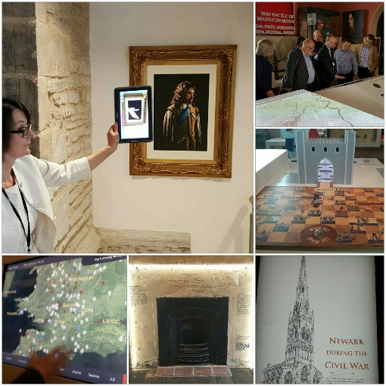 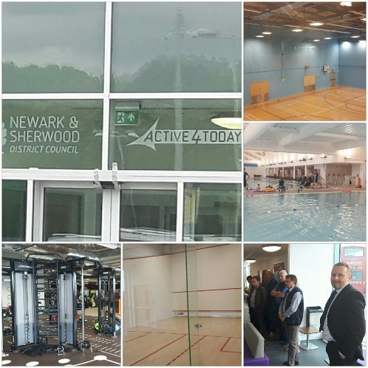 un veselības veicināšanas centru *Active4Today* (pašvaldības iestādes).

***Papildus informācija:***

<http://www.newark-sherwooddc.gov.uk/>

[*http://www.nationalcivilwarcentre.com/*](http://www.nationalcivilwarcentre.com/)

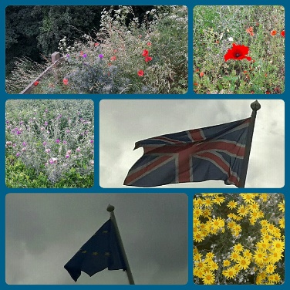[*http://www.active4today.co.uk/*](http://www.active4today.co.uk/)

**Andrew Muter**

Chief Executive

Phone: 01636 655200

[Follow me on twitter](http://twitter.com/andrewmuter)

Landscape - Colour NSDC logo - black text

*briti samulsuši par referenduma rezultātiem.*

**Stratfordas pie Eivonas (Stratford upon Avon) –** Šekspīra dzimtā pilsēta, tādēļ galvenie objekti iedzīvotāju piesaistei saistīti ar to – muzeja komplekss, teātris, informācija ielās u.c.

Viljams Šekspīrs dzimis Stretfordā pie Eivonas, viņa tēvs Džons Šekspīrs bijis turīgs cimdu meistars un aldermanis, māte Mērija Ārdena — muižnieku meita. Šekspīra dzimšanas datums nav zināms, bet viņš ir kristīts 1564. gada 26. aprīlī Svētā Džordža dienā. Šekspīra izglītība, iespējams, sākās jau no sešu vai septiņu gadu vecuma, Stratfordas klasiskajā ģimnāzijā.

Arheologi veica izrakumus Stretfordas pie Eivonas “New Place”, vietā, kur atradusies Šekspīra māja un nāves vieta. Izrakumi laikā starp 2010. un 2013. gadu atklāja vārtu namiņu un pagalmu, kā arī dažādus mājsaimniecības piederumus un fragmentus no Elizabetes I laika grīdas. Šekspīra nama dzīvojamajā daļā – noslēdzošajā un vissvarīgākajā - Stāvot tajos dažos kvadrātmetros, kur atradās Šekspīra bibliotēka un kur viņš sarakstīja “Vētru” un citas lugas, stājas sirds – tā ir sajūta, ko vēlas radīt muzeja darbinieki apmeklētājiem. Izrakumi “New Place” ir daļa no plašāka kultūras reģenerācijas projekta, gaidot 400. gadadienu kopš Šekspīra nāves, kas aprit šogad - 2016. gadā.

Ļoti daudz vecās simtgadīgās apbūves, kurā notiek saimnieciskā darbība. Vizuāli būvkonstrukcijas šķības, komunikācijas modernas, darbība nav aizliegta.

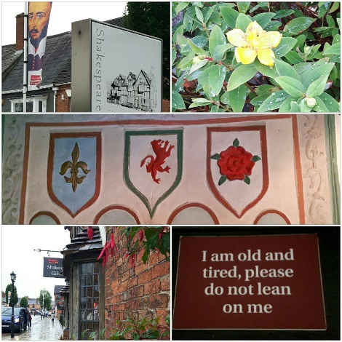 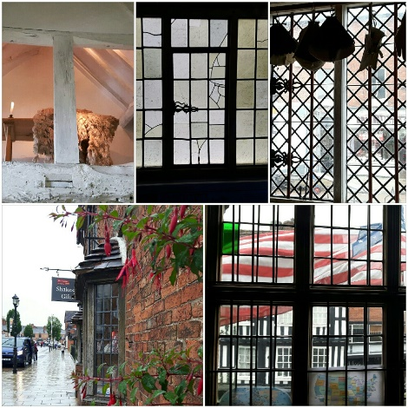

**Kidderminster -** **Vaierforestas reģiona** pašvaldība (Wyre Forest district council) (prezentācija pielikumā papīra formātā_2)

Pašvaldība, kāda tā ir tagad, veidota 1973.gadā. 195 km2 ; 99 500 iedz., 85% dzīvo 3 pilsētās

33 politiķi (councillors), vadošais kabinets - 6, plānošanas komiteja- 12, licences komiteja- 12, pārskatu un vēlēšanas komiteja- 10, audita komiteja- 6, ētikas un standartu komiteja- 5 un vēl citas.

2019.gadā būs nākošās pašvaldību vēlēšanas.

Izaicinājumi 2014-19: atbalsts veiksmīgai vietējās ekonomikas attīstībai; atbalsts dzīvot tīrā, zaļā un drošā pašvaldībā.

Izpildinstitūcija- izpilddirektors, 2 direktori, finanšu direktors, juriskonsults.

Lielbritānijas uzņēmējdarbības vide saskaņā ar Pasaules Bankas 2015. gada Doing Business reitinga skalu ir atzīta par 8. labāko uzņēmējdarbības vidi pasaulē. Saskaņā ar Legatum Institute pētījumu Lielbritānija ieņem 13. vietu labklājības indeksā, kurā apskatītas 142 valstis, tās vērtējot pēc astoņiem kritērijiem. Lielbritānijas uzņēmējdarbības vide ieņem arī izcilības vietu Ernst and Young pētījumā "Eiropas pievilcības apskats 2015. gads", kā ārvalstu tiešajām investīcijām vispievilcīgākā valsts.

Daudz dara partnerībā ar uzņēmumiem un bankām. Industriālie parki, biznesa parki.

Labumi un ieguvumi: vietējo uzņēmēju attīstības veicināšana- teritorijas attīstības pamatā. Ja vāju uzņēmēju noliek atpakaļ biznesā, iegūst vietējā ekonomika, katra pašvaldības investīcija kopā ar uzņēmēju investīcijām, dzīvojamās platības palielināšana dod atdevi nākotnē. Jaunais projekts- Silverwood rajona izbūve (dzīvojamā platība, ceļi, ielas u industriālā zona)

Apmeklējam Silverwood, kanālu sistēmas apskate, Bewdley dzelzceļa muzejs un izbraucam ar vēsturisko bānīti, kas interesants tūristiem un kalpo arī kā pasažieru maršruts. 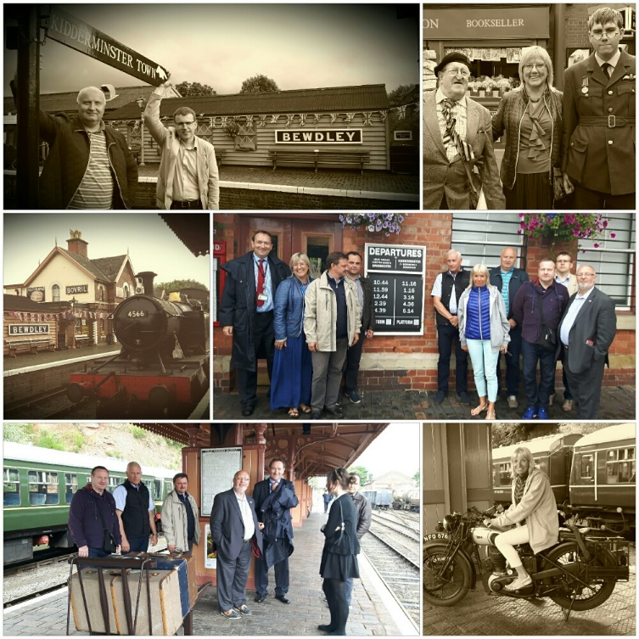

[www.wyreforestdc.gov.uk](http://www.wyreforestdc.gov.uk)

[www.bewdleymuseum.co.uk](http://www.bewdleymuseum.co.uk)

[www.svr.co.uk](http://www.svr.co.uk)

Ian Miller, Chief Executive, Wyre Forest Distric Counsil

01562 732700 / +44 7515 190917

[WFDC logo](http://www.wyreforestdc.gov.uk/)

**Čestera (Chester) - Rietumčešīras un Česteras reģiona (**Cheshire West and Chester Council) (prezentācija pielikumā_3)

Češīra (angļu: Cheshire) ir viena no četrdesmit astoņām Anglijas ceremoniālajām grāfistēm un viena no divdesmit septiņām nemetropoles grāfistām valsts rietumu daļā. Ietilpst Ziemeļrietumanglijas reģionā. Grāfistes kopējā platība ir 2 343 km², grāfistē dzīvo 1 028 600 iedzīvotāji. Češīras grāfistes administratīvais centrs un lielākā pilsēta ir Čestera, 332 000 iedzīvotāji.

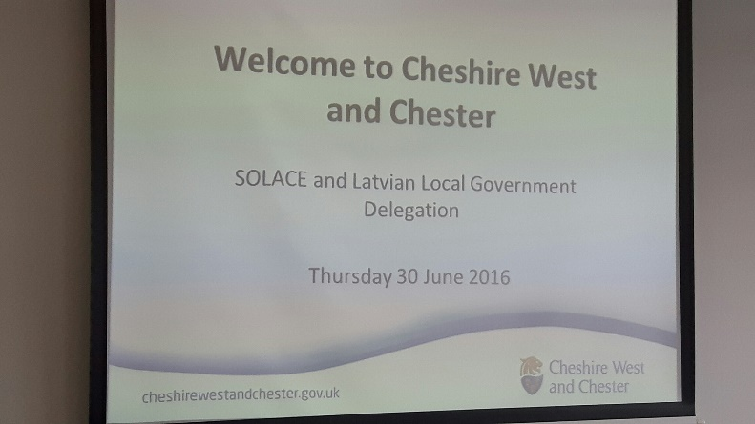

**Funkcijas, pakalpojumi**: pieaugušo soc.aizsardzība, bērni un jauni cilvēki, ekonomikas izaugsme, projekti (arī ES līdz šim) , izglītība, veselība, atkritumi, mājokļi, plānošana, attīstība u.c.

Svarīga attīstība un “kaimiņu pārvaldība” no pašvaldību puses (redzēt un palīdzēt - sarežģīti!)

Pašvaldībā ir pilnas slodzes darbinieki (FTE) un pakalpojumi uz laiku, jaunās mammas uz nepilnu laiku, piem.

Pašvaldību ienākumi samazinās gadu no gada, daudzus pakalpojumus pārņem privātais sektors.

**Reforma** 2009.gadā, trīs ar pusi vienā! Jauna dzīve (iedzīvotāji, teritorija, ēkas, pakalpojumu pārorganizēšana u.c.). plānošanas un diskusiju rezultātā 2012.tika pie attīstības plāna teritorijai. 2013.-2015. programmas izmaiņas, budžeta pārskatīšana, turpmāka attīstības budžeta plānošana 5 gadiem.2016.-2020.g.plāna prioritātes – iedzīvotāju labsajūta (sociālās lietas pieaugušajiem, bērniem un ģimenēm, veci ļaudis redzeslokā, iedzīvotāju veselība. Katram iespēju dzīvot pilnvērtīgu, neatkarīgu dzīvi!), laba vieta biznesam un dzīvei (izglītoti iedzīvotāji visas dzīves garumā, droši ceļi, labs serviss, laba satiksme), pašvaldības izaugsme (tīra, droša vieta, ērti mājokļi, veselības centri, kultūrvēsture.) Izaugsme teritorijai un iedzīvotājiem.

Pašvaldības prioritātes - iedzīvotāju vajadzības. Nav iedzīvotāji, nav pašvaldības!.

**Multifunkcionāli pakalpojumi.**

**Ekonomika un tūrisms**

Čestera ir ap divi tūkstoši gadus sena, to dibinājuši romiešu leģioni. Šī ir viena no retajām pilsētām pasaulē, kur saglabājies senais romiešu aizsargmūris. Pilsētiņa ir slavena arī ar savu katedrāli, viduslaiku namiņiem, kuru otrais stāvs arī tiek izmantots kā slēgta ietve un vēsturiskajām zirgu skriešanas sacensībām.

**Plānošana.**Nežēlīgi jākoncentrējas un plānu, uz gala rezultātu

Plāns ir fleksibls, plāno 4 gadiem un arī budžetu 4 gadiem, precizē regulāri. Karu gadu plāno vienu gadu klāt, precizē veco plānu, salāgo ar budžetu. Budžetu sāk plānot jūlija pirmajā nedēļā līdz februārim. Konsultācijas ar rezidentiem, speciālistiem, ekspertiem par prioritātēm. Arī pēc vēlēšanām plāns mainās max par 10%, jo stingri veido plānu kopa ar partijām (plāns + budžets!!!)

Finansiāli neatkarīgi. No ESF nelieli projekti.

75% no centrālā budžeta un 25% no vietējām nodevām.

Atbraucēji palīdz ekonomikas izaugsmē.

Pašvaldībai 5 uzņēmumi

**Bērnu un jauniešu centra apmeklējums.**

Angela Houghton, tel.01244975930

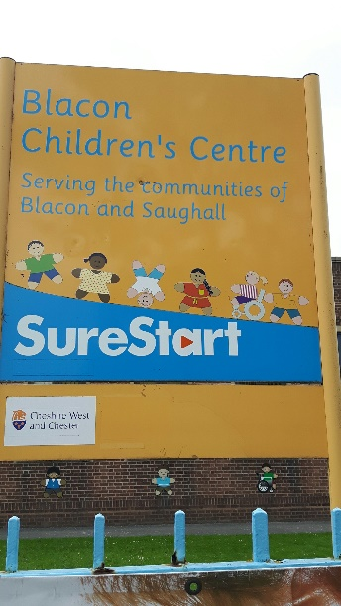 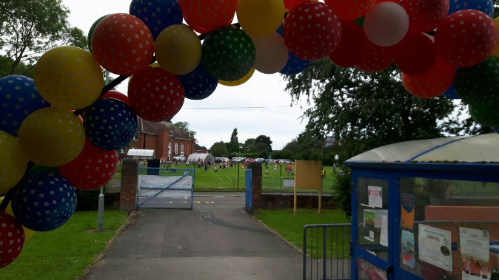

**Izglītību Anglijā** pārvalda valsts un vietējā līmenī. Izglītības sistēmai raksturīga decentralizācija. Atbildība par dažādu izglītības pakalpojumu aspektu sniegšanu ir dalīta – to veic centrālā valdība, pašvaldība, baznīcas un citas brīvprātīgas institūcijas, izglītības un pedagoģijas vai skolotāju iestāžu valdes.

Pirmsskolas izglītība ir brīvprātīga, taču publiski līdzfinansētas mācības ir paredzētas visiem bērniem vecumā no trim līdz četriem gadiem, un arī nelielam skaitam

divgadīgu bērnu trūcīgo rajonos. Pirmsskolas izglītību nodrošina skolas vai citas publiski finansētas iestādes privātajā un brīvprātīgajā sektorā. Agrīnā vecuma pamatposms (*Early Years Foundation Stage– EYFS*), kuru ieviesa 2008. gada septembrī, paredz vienotu izglītības satura un aprūpes prasību sistēmu bērniem no dzimšanas līdz piecu gadu vecumam.

Sākumskolas izglītību iedala divos posmos: pirmais pamatposms (*key stage 1*) (bērniem vecumā no pieciem līdz septiņiem gadiem) un otrais pamatposms (*key stage 2*) (bērniem vecumā no septiņiem līdz vienpadsmit gadiem). Sākumskolā skolēni apgūst valsts izglītības satura norādēs noteiktu vispārīgu izglītības programmu.

ISCED 2 aptver vidējās izglītības pirmo posmu, kas paredzēts skolēniem vecumā no vienpadsmit līdz četrpadsmit gadiem. Šo posmu Apvienotajā Karalistē sauc par trešo pamatposmu (*key stage 3*), un skolēni tajā apgūst valsts izglītības satura norādēs noteiktu vispārīgu izglītības programmu.

ISCED 3 aptver vidējās izglītības otro posmu, kas paredzēts skolēniem vecumā no četrpadsmit līdz sešpadsmit gadiem. Šo posmu Apvienotajā Karalistē sauc par ceturto pamatposmu (*key stage 4*), un to parasti nodrošina tajā pašā izglītības iestādē, kur skolēni mācās trešajā pamatposmā. Ceturtajā pamatposmā skolēni izvēlas izglītības programmas, kas šī posma beigās (parasti sešpadsmit gadu vecumā) nodrošina valstī atzītas kvalifikācijas jeb izglītības dokumenta ieguvi. Eksāmenus izglītības

dokumenta ieguvei var izvēlēties kārtot vai nu profesionālās izglītības mācību priekšmetos, vai - visbiežāk – vispārizglītojošos mācību priekšmetos. Obligātā izglītība beidzas sešpadsmit gadu vecumā.

ISCED 3 aptver arī pēcobligātās padziļinātas apguves programmas. Šajās programmās skolu beidzēji parasti mācās divus gadus (vecumā no sešpadsmit līdz astoņpadsmit gadiem) un to beigās kārto ārēji novērtējamus pārbaudījumus. Ir iespēja izvēlēties vai nu vispārizglītojošus (akadēmiskus), vai profesionālus mācību priekšmetus vai kursus, vai arī mācību priekšmetus no abām programmām. Šo posmu, kurā skolēni apgūst pēcobligātās padziļinātas apguves programmas, sauc par „6. klasi”. Tās

vairāk piedāvā vispārizglītojošas programmas, lai gan ir arī iespējas apgūt profesionālas programmas.

Vietējā līmenī par izglītības vadību un administrēšanu atbild 150 vietējās pašvaldības.

Lielas pārmaiņas izglītības pārvaldē pašvaldību līmenī notikušas pēc dokumenta „Katrs bērns ir svarīgs: zaļā grāmata” publicēšanas 2003. gadā. Šajā dokumentā ierosināts veikt virkni pasākumu, kā reformēt un uzlabot bērnu aprūpi un nodrošināt bērnus ar visu nepieciešamo, lai sasniegtu piecus mērķus: būt veseliem, būt drošībā, priecāties un gūt panākumus, sniegt pozitīvu ieguldījumu un dzīvot labklājībā. Pamatojoties uz Zaļo grāmatu, izdeva 2004. gada Bērnu likumu. Šī likuma galvenais mērķis ir integrēt bērniem sniegtos pakalpojumus un efektīvāk vērst tos uz bērnu, jauniešu un ģimeņu vajadzību apmierināšanu. Likuma iespaidā vietējās pašvaldības ir nodibinājušas integrētas nodaļas, kuru atbildības lokā ir bērnu un jauniešu izglītība, bērnu sociālie dienesti un bērnu veselība, kā arī starpniecības funkcijas. Vietējās pašvaldībās ir ar likumu noteikta prasība nodrošināt bērniem vecumā no pieciem līdz sešpadsmit gadiem sākumskolas izglītību un obligātos vidējās izglītības posmus. Citi galvenie pašvaldību pienākumi, kas saistīti ar izglītību, ir uzņemšana skolā, finanšu administrēšana, augstu standartu veicināšana un skolēnu spēju un talantu izmantošana, personāla nodrošināšana un pilnveide, regulāra skolas apmeklējuma nodrošināšana, iekļaujošās izglītības nodrošināšana, atbalsta sniegšana speciālās izglītības vajadzību un disciplīnas nodrošināšanai, sūdzību izskatīšana, nodrošināšana ar stipendijām, pabalstiem, skolas maltītēm un transportu. Pēdējos gadu desmitos vietējo pašvaldību kontrole izglītības sistēmā ir mazinājusies. Pēc skolu pašpārvaldes ieviešanas, kas notika, pamatojoties uz 1988. gada Izglītības reformu likumu, lielākā daļa skolu pārvaldes un vadības funkciju ir nodotas skolu valdēm.

Centrālā valdība paredz līdzekļus vietējām pašvaldībām izglītības pakalpojumu nodrošināšanai reģionos. Turklāt valdība finansē arī īpašas - pašvaldību noteiktās - izglītības prioritātes.

Vietējās pašvaldības saņem finansējumu dotāciju veidā no centrālās valdības. Dotācijas var papildināt

no citiem resursiem, un pēc tam tās sadala skolām attiecīgajā pašvaldībā. Pašlaik skolas saņem

finansējumu „6. klasei” (jauniešiem vecumā no 16 līdz 18+ gadiem) no Mācību un prasmju padomes

Lielākais finansējums skolām (kārtējais finansējums, piemēram, skolotāju un atbalsta personāla algām,

grāmatām un mācību līdzekļiem) ir no īpašām skolas dotācijām (*Dedicated Schools Grant (DSG)),*

kas aptver trīs gadu periodu. Skolas dotācijas lielumu, kas no centrālās valdības nonāk pašvaldībām,

aprēķina, pamatojoties uz plānoto skolēnu skaitu, prognozēto deleģēto finansējumu atsevišķām skolām

un plānoto budžetu citiem vietējās pašvaldības pakalpojumiem, piemēram, speciālās izglītības vajadzību nodrošināšanai.

Vietējām pašvaldībām ir tiesības noteikt „skolu individuālā budžeta” kopējo līmeni. Nosakot skolu

individuālo finansējumu, skolēnu skaits ir vissvarīgākais faktors. Ir ļoti daudz citu faktoru jeb kritēriju, ko ņem vērā, un dažādās pašvaldībās tie atšķiras. Piemēram, plānojot finansējumu, tajā var iekļaut skolēnu speciālās izglītības vajadzības, tādu skolēnu daudzumu, kuriem angļu valoda nav pirmā valoda, vai algas skolā. Visām pašvaldībām jāievēro sociālās atstumtības rādītājs skolēnu vidū.

Valdība nodrošina skolas arī ar dotācijām, kas paredzētas īpašām izglītības prioritātēm. Galvenais

finansējuma avots šajā jomā ir Standartu fonds (*Standards Fund*)*.* Valdība sagaida, ka skolas un vietējās pašvaldības uzskatīs Standartu fonda ieguldījumu par papildu līdzekli savām attīstības un pilnveides programmām, tostarp individuālas pieejas nodrošināšanai mācībās.

**Kapitāla finansējums** veido vai aizsargā ilgtermiņa aktīvus, piemēram, ēkas, mehānismus vai lielas

aprīkojuma vienības. Kapitālo finansējumu var iedalīt trīs lielās kategorijās.

• **Finansējums vietējām pašvaldībām un skolām**. Lielu daļu šī finansējuma nodod tieši

skolām. Tām skolām, kuras nav modernizētas, finansējums ir lielāks. Skolām, kurās to platība ir

modernizēta vairāk nekā 80 procentu apmērā pēdējo desmit gadu laikā, finansējums ir zemāks

(50 %). Šī kategorija ietver arī finansējumu, ko saņem vietējās pašvaldības un kas ir paredzēts

valsts un vietējām prioritātēm: modernizācijai, pieejamībai un mācību vietu nodrošināšanai skolā.

Finansējuma piešķiršanas pamatā ir relatīva nepieciešamība, modernizētu un nemodernizētu

skolu daudzums un skolēnu skaits.

• **Ilgtermiņa stratēģiskās programmas.** Tajās ietverta programma „Būvējam skolas nākotnei”

(*Building School for the future (BSF))* vidusskolām un „Pamatkapitāla programmas” (*Primary*

*Capital Programmes).* Šo programmu mērķis ir pārbūvēt un labiekārtot nākamajos 15 gados

visas vidusskolas un ne mazāk kā pusi sākumskolu.

• **Mērķprogrammas.** Šīs programmas atbalsta valdības noteiktās prioritātes pašvaldībās

ar steidzamākām vajadzībām. Tās nodrošina kapitāla finansējumu atbalsta sniegšanai

augstākiem izglītības standartiem un izglītības daudzveidībai, tostarp veicināšanas projektiem,

„jaunam sākumam” (ja skolu, kuras eksistence bijusi problemātiska, slēdz un tās vietā

atver jaunu skolu), jaunām skolu federācijām, veiksmīgu un populāru skolu paplašināšanās

darbiem. Ir arī finansējums, kas paredzēts, lai sniegtu atbalstu virtuvju ieviešanai reģionos,

kur tās ir nepieciešamas. Šī kategorija ietver arī vietējo pašvaldību finansējumu, lai iesaistītos

programmā „Būvējam skolas nākotnei”, finansējumu, lai sniegtu atbalstu diplomu ieviešanai

un finansējumu

**Neatkarīgās jeb privātās skolas** nesaņem valsts finansējumu un pārsvarā gūst līdzekļus no vecāku

maksājumiem. Visām neatkarīgajām skolām jābūt reģistrētām Bērnu, skolu un ģimeņu lietu ministrijā. Reģistrācijas nosacījumi paredz vairāku noteikumu ievērošanu tādās jomās kā, piemēram, izglītības kvalitāte, skolēnu labklājība, veselība un drošība, kā arī īpašnieku un personāla piemērotība.

**Vietējās pašvaldības** ir atbildīgas par kvalitātes nodrošināšanu savās skolās un sākotnējo pasākumu veikšanu skolās ar nepietiekamu vērtējumu. Vietējās pašvaldības pārrauga skolas darbu, analizējot informāciju, kurā atspoguļota standartu īstenošana un citi skolas darbības aspekti, kā arī pārrauga skolas attīstības plānus un rīcības plānus, kas ieviesti pēc veiktās inspekcijas.

Sākot ar 2009. gada 1. aprīli, **vietējo sabiedrisko pakalpojumu**, tostarp izglītības, inspekcijas darbā ir ieviesta jauna sistēma – vispaptverošs teritoriāls novērtējums. Apvienojot septiņu partnerinspekciju perspektīvas, visaptverošs teritoriāls novērtējums nodrošina kopīgu rezultātu novērtējumu noteiktas teritorijas iedzīvotājiem un sniedz tālejošu ieskatu ilgtspējīgai attīstībai.

Pašvaldību sākumskolas nevar prasīt skolēniem **maksu par izglītību**, kas tiek pilnībā vai lielākoties

sniegta mācībstundu laikā (izņemot pusdienu starpbrīžus). Valsts izglītības satura norādēs noteiktajai

ārpusskolas izglītībai, kas notiek pilnībā vai lielākoties ārpus mācībstundām, arī jābūt nodrošinātai bez

maksas. Turklāt nedrīkst prasīt maksu par mācību materiāliem, grāmatām, mācību līdzekļiem vai citu

aprīkojumu.

Sākumskolas tomēr drīkst prasīt maksu par aktivitātēm, kas neietilpst iepriekš minētajās kategorijās.

Tām jāsagatavo rīcībpolitika, kas nosaka gadījumus, kad paredzēta maksa par aktivitātēm. Tās var lūgt

vecākiem brīvprātīgas iemaksas par aktivitātēm, kuras notiek stundu laikā, un par skolas aprīkojuma

izmantošanu vai lūgt veikt vispārējas iemaksas skolas fondā.

Visās skolās ir rīta un pēcpusdienas sesijas, kuras atdala ar pusdienu starpbrīdi. Tiem bērniem, kuru

vecāki saņem dažādus sociālos pabalstus, nodrošina skolā bezmaksas maltītes. Skolām jānodrošina

to telpu uzraudzība, kurās skolēni ēd līdzpaņemtās pusdienas, vai, ja vecāki to vēlas, jānodrošina

pusdienas par maksu.

Vietējām pašvaldībām jānodrošina bezmaksas transports skolēniem, kas dzīvo tālu no skolas, t.i., tālāk

par divām jūdzēm (attiecas uz bērniem vecumā līdz astoņu gadu vecumam) un tālāk par trīs jūdzēm

(attiecas uz bērniem vecumā no astoņiem gadiem un vecākiem bērniem).

Skolām jāstrādā 190 dienas gadā. Vietējā pašvaldība vai skolas valde nosaka semestru un brīvdienu

laikus, pamatojoties uz skolas juridisko statusu.

Mācību gads parasti ilgst no septembra līdz jūlija otrajai pusei. Mācību gadā ir trīs semestri, apmēram

sešas nedēļas garas vasaras brīvdienas jūlijā un augustā un īsākas - divu nedēļu brīvdienas -

Ziemassvētkos un Lieldienās, kā arī katra semestra vidū viena brīva nedēļa, ko sauc par „pussemestra

brīvdienām”.

Aizvien vairāk skolu pēdējā laikā pāriet uz sešu periodu mācību gadu. Tas ir sadalīts sešos apmēram

līdzīga ilguma blokos visa gada garumā: divos septiņu nedēļu blokos pirms Ziemassvētkiem un četros

apmēram sešu nedēļu blokos pēc Ziemassvētkiem. Pavasara brīvdienas parasti ir pirmās divas aprīļa

nedēļas neatkarīgi no Lieldienu datumiem. Lēmumu par sešu periodu mācību gada ieviešanu skolās

pieņem vietējās pašvaldības vai skolas valdes.

**Sociālās aprūpes un veselības centra apmeklējums.**

Nodots ekspluatācijā 2015.gadā. moderni aprīkots, droša uzgunsdrošības sistēma. 63 iemītnieki. Viesnīca viesiem. Dārzs, ieskats dārzeņu audzēšanā. Lietus ūdens savākšanas sistēma. Telpas īrē arī pakalpojumu sniedzējiem pilsētas iedzīvotājiem (frizētava, masāžas kabinets u.c.)

Alistair Jeffs, tel.01244972228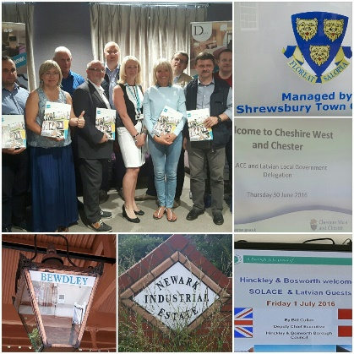

**Tūrisms. Storyhaouse teātra renovācija.**

Mike Dix, tel.01244977799,<Michael.Dix@cheshirewestandchester.gov.uk>

Prezentācija par tūrisma attīstību pašvaldībā.(pielikumā_3)

-Ienākumu pieaugums vietējā tūrisma bilancē West Chester, Cheshire ir £1.8 Bn, kas ir 60% pieaugums kopš 2010

- Ir 23,000 pilna laika ekvivalenta darbavietu tieši nodarbināti tūrisma, kas ir 30% vairāk nekā 2010.gadā un atbilst 14% no darbaspēka;

- kopējais apmeklētāju dienu skaits ir 34 milj., kas ir par 30% vairāk nekā 2010.g.;

- vairāk nekā 90% apmeklējumu ir vienas dienas apmeklētāji, iepirkšanās ir populārākā aktivitāte, ar uzturu (with food and drink) - nākamās populārākās;

- 8,400 apkalpoto gultu skaits ar pakalpojumiem un 4,500 gultas vietas bez papildus pakalpojumiem. 20% pieaugums pret 2010.g. 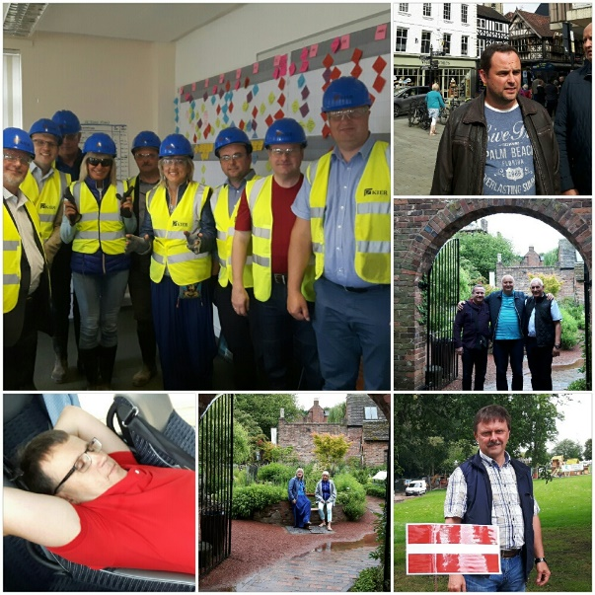

Teātris būs viens no objektiem, kur pašvaldību ieguldījumi dos cilvēku pieplūdumu pilsētai, labumu vietējai ekonomikai.

**Šropšīra** - vēsturiskā, ceremoniālā un nemetropoles (mazāka) grāfiste. Admin. centrs: **Šrūsberija (Shrewsbury)** - Hinkli un Basvortas reģiona (Hinckley and Bosworth District Council) (**prezentācijas pielikumā_4**)

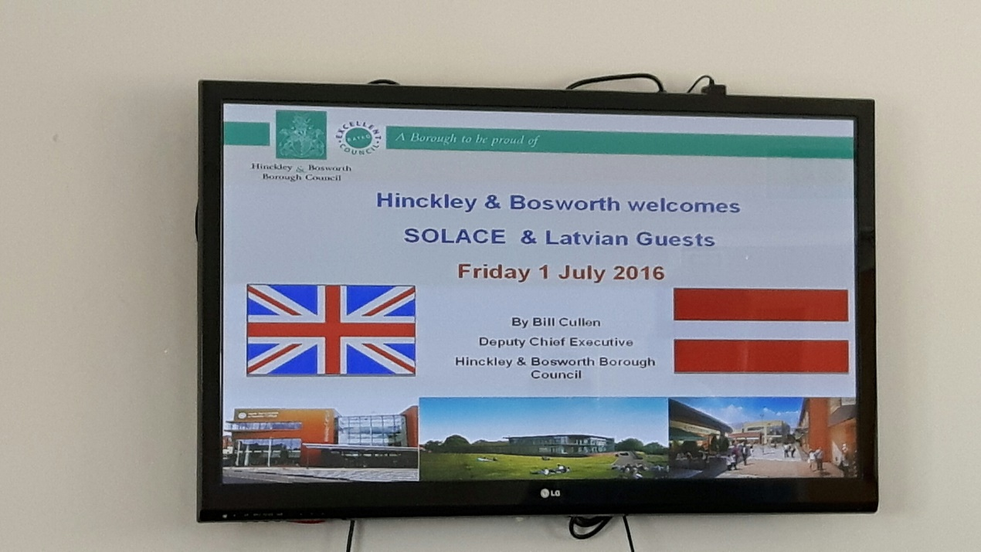

107 700 iedzīvotāji.42 000 nodarbinātie, 3,8% bezdarbs (1700); 47 510 m’jsaimniecības (35% dzīvo pilsētas, 65% lauku vidē). Līdz 2031.g.jāuzceļ 11 500 jaunas mājas.

10% strādā publiskajā sektorā, 90%- privātajā. 50% rūpniecība, aug loģistikas sektors, augstās tehnoloģijas attīstās strauji.

Stingra kaimiņu pašvaldību sadarbība. Kopīgs tehnoloģiskais parks.

Aug jaunu māju būvniecība, attīstās komercija (MIRA tehnoloģiskajāparkā 5 ooo jaunas darba vietas, piemēram)

Attīstās Hinkley pilsētas centrs. WiFi (3000 lietotāji, 5 500 lojālo karšu lietotāji, 3000 Facebook sekotāji); apbūve. Tirgošanās. Moderna pārvaldība. Publiskā privātā partnerība lielam iepirkšanaš centram.

Plānošana un budžets- kopīgs dokuments! Daudz vēsturisko rūpniecisko ēku pārveide par modernām viesnīcām, veikaliem, birojiem.

Nodarbinātības un izglītības centrs (IMPACT Apprenticeship training Agency) – mācās un praktizējas objektos.

2013.gadā uzcēla jaunu, modernu pasvaldības ēku- glīti, ērtāk, lētāk! Modernā pašvaldības ēka ar vienas pieturas aģentūras principa ievērošanu apmeklētājiem pirmajā stāvā un modernu sēžu zāli, kur māca arī pilotus un to var pārveidot par vingrošanas zāli.

Moderns veselības veicināšanas centrs.

Prezentācija par tūrismu un parku uzturēšanu, atkritumu apsaimniekošanu. Anglijā ir gan iepirkumi atkritumu apsaimniekošanai, gan in house. Hinkley atbalsta, ka paši apkopj savu teritoriju- ērtāk, lētāk!

Apmeklējam **MIRA** - biznesa centru – 335 ha, Jaguar ražotne un dažādi testēšanas angāri un trases. Dažādas ražotnes. Teritorija veidojas un attīstās kā 3 pašvaldību sadarbības projekts ar uzņēmējiem.

Apmeklējam Lauku biznesa centru – inkubatoru (Marches GROWTH HUB) Šropširā.

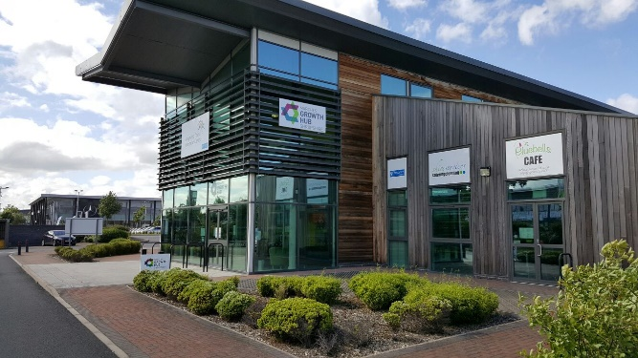 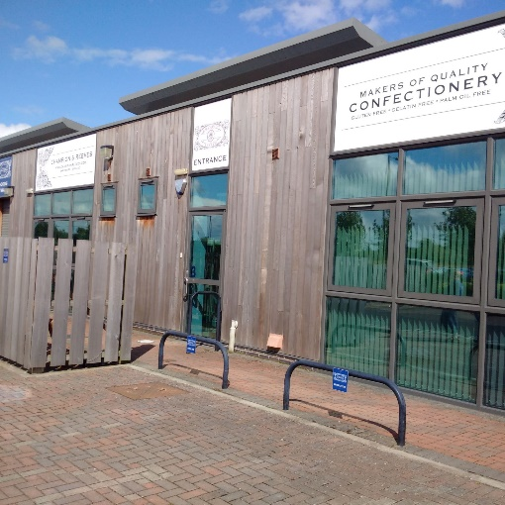

**Ludlow** – sena tirgošanās pilsēta. Licenci saņem pilsēta no karalienes, vieta reģionālo produktu tirdzniecībai. Diskusijā kolēģi atzīst, ka tā ir lieliska iespēja iegādāties vietējozemnieku un amatnieku kbvalitatīvus produktus gan veikaliņos, ga tirgus laukumā, ko iekārto vairākas dienas nedēļā vecajā rātslaukumā. Midlenda ir rūpniecisks regions, bet lielā cieņā ir dažādi sieri, to gatavošanas tradīcijas. Dažādi mājamatnieki iztirgo savas preces gan veikalos, gan tirgus dienās.

Tūristiem, kas, galvenokārt, apmeklē Ludlovas pili, St.Laurenca baznīca, skata vēsturisko apbūvi (sarakstā ap 500 ēkām) u.c.objektus, ir laba iespēja baudīt labu maltīti krodziņos un iegādāties kvalitatīvus produktus no ražotājiem specializētajos veikalos vai tirdziņā rātslaukumā pirmdienās, trešdienās, piektdienās un sestdienās (ir arī speciālās svētdienu un ceturtdienu tirgus dienas).

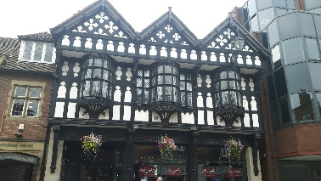 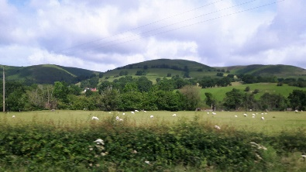 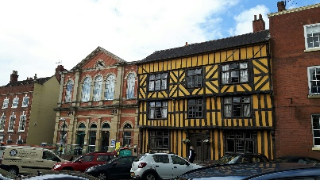

**KOPSAVILKUMS:**

1. Pašvaldību problēmas ir līdzīgas, lai arī Anglijas un Latvijas pašvaldību sistēma, prioritātes un valdības attieksme ir stipri atšķirīgas.
2. Anglijas un Latvijas pašvaldību prioritāte ir apmierināti iedzīvotāji un sakārtota vide teritorijā. Anglijā attīstību un budžetu plāno 4 gadiem, ievērojot prioritātes – apdzīvotība, nodarbinātība, sakārtota dzīves un uzņēmējdarbības vide.
3. Valsts uzdevums pašvaldībām ir aktīvi atbalstīt un attīstīt uzņēmējdarbību savā teritorijā. Šim nolūkam ir piešķirtas attiecīgās tiesības (aizdevuma tiesības, privātās un publiskās partnerības projektu realizācija īsos termiņos);
4. Budžets katru gadu pašvaldībām samazinās. Finansējuma samazinājuma iespaidā ļoti pievērš uzmanību jaunajām tehnoloģijām, ergonomiskām ēkām.
5. IT drošībai augstas prasības (piem., neļāva iekopēt prezentāciju mūsu usb). Valsts ir noteikusi vienotas prasības, pašvaldības izpilda, valsts kontrole tikai noteikto uzdevumu ietvaros.
6. Veiksmīgi darbojas attālinātais darbs. Piemēram, projekta vadītājam. Darbu veic no mājām, darba izpildi kontrolē caur ielogošanās biežumu darba serverī. Neiekārto darba vietu, strādā no mājām, no objektiem. Uzdevumu virzīta pārvaldība. Noteikti jāpārņem šī pieredze.
7. Sākotnējais iespaids, ka kapitālsabiedrību pārvaldība Latvijā ir stingrāk regulēta nekā Anglijā. Nevarkā, piemēram, kapitālsabiedrības valdē ir priekšsēdētājs, izpilddirektors, finansiste, opozīcijas un pozīcijas pārstāvis: pieņem lēmumus, kurus izpilda kapitālsabiedrības direktors.
8. Anglijā pašvaldībās cenšas pārņemt privātā sektora vadības instrumentus, tādā veidā palielinot pašvaldības darba efektivitāti un konkurētspēju. Tai pat laikā, ļoti rūpējas par sociālo jomu, lai dzīves kvalitāte būtu augsta (piem., moderni veselības veicināšanas centri, trenažieri, dažāda lieluma un veida sporta nodarbību zāles, baseini. Infrastruktūru vienlaicīgi izmanto gan skolēnu apmācībai, gan pieaugušo individuālajām nodarbībām)
9. Pirms lēmuma pieņemšanas visās nozarēs ļoti tiek analizēta statistika, faktiski pirms lēmuma pieņemšanu par naudas izlietošanu sastāda biznesa plānu ar ieguldītās naudas atgūšanas mērķi (tūrisms, teātra būve, muzeja būve, atpūtas centra būve, atkritumu apsaimniekošana).
10. Ļoti ievēro fizisko personu datu aizsardzību (baseinā un bērnu centrā neatļāva fotografēt, kamēr bērni tajā atradās).
11. Modernas baznīcas: wi-fi, bērnu stūrītis, gleznu izstāde, kafijas automāts, suvenīru tirdzniecības vieta, iespēja iznomāt baznīcu par 1000 GBP dienā. Biznesa pieeja visur.
12. Pašvaldībām ir būtiski vairāk domāt biznesa kategorijās un sadarboties, jo teritorijas ir mazas un nopietnus investorus var piesaistīt tikai vairākām pašvaldībām darbojoties kopā (Jaguar un Bentley rūpnīca iekļaujas tehnoloģiskajā parkā kopā ar citiem uzņēmējiem un pašvaldībām).

15.07.2016.